Kunst- Kurs: Fokussiertes Ausdrucksmalen

Mein Engel

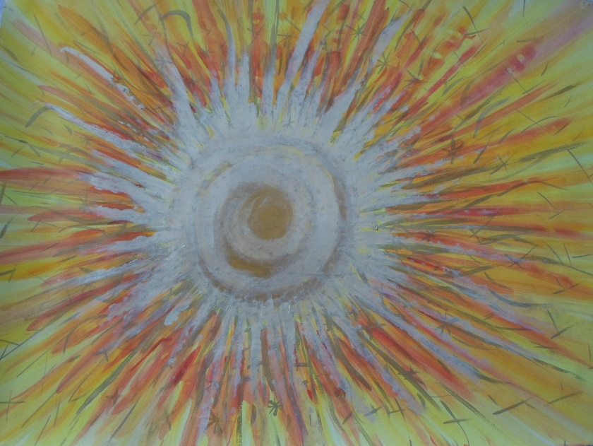

Einen Samstag in Schildesche
vor- oder nachmittags
Jeweils 4 ½ Stunden für 35€ inkl. Material

Ausdrucksmalen ist intuitives Malen ohne Vorgaben.
Vorkenntnisse sind nicht erforderlich!
Es wird im Stehen an einer Malwand gemalt das Bild als Gegenüber.
Eine große Farbpalette steht bereit.
Es geht darum in sich Bilder, Farben und Formen zu entdecken, inneren Impulsen zu folgen und seinen Malrhythmus zu finden.
Der eigenen Farbenwelt auf die Spur zu kommen ist eine ganz besondere Erfahrung, die wie ein individueller Farbton nachklinkt!

Der Engel,
ein Wesen aus einer anderen Welt,
Vermittler zwischen Himmel und Erde, ein Bote einer Zwischenwelt
Ob nah oder fern, wir werden kreativ aktiv um den eigenen himmlischen Begleiter aufzusuchen,
ihm zu begegnen,
eine Ahnung von Ihm zu bekommen.
Durch Farben und Formen etwas heraus zu gestalten was sich zeigen will.
Das Malen als Begegnungsraum zu nutzen.

Vielleicht entsteht eine Landschaft, die himmlisch ist.
Vielleicht entsteht ein Bild, gemalt aus der Sehnsucht nach Kraft und Schutz.
Vielleicht entsteht ein Bild durch ein Gedicht.
Der Phantasie sind keine Grenzen gesetzt

Anmeldung: Andrea Karle Tel:0521-25258824
www.kreativ-reich-andrea-karle.de

